Παίζουμε με τις σκιές
Γραμμή - σχήμα - τόνος.
_____________________________
Υλικά:
- μπλοκ ζωγραφικής ή ένα χαρτί
- ξύλινο μολύβι (κατά προτίμηση μαλακό -> Β, Β1, Β2, Β4...ή ΗΒ)
- φως του ήλιου ή μιας λάμπας μέσα στο σπίτι.
- και το υπέροχο μυαλό σας!!!
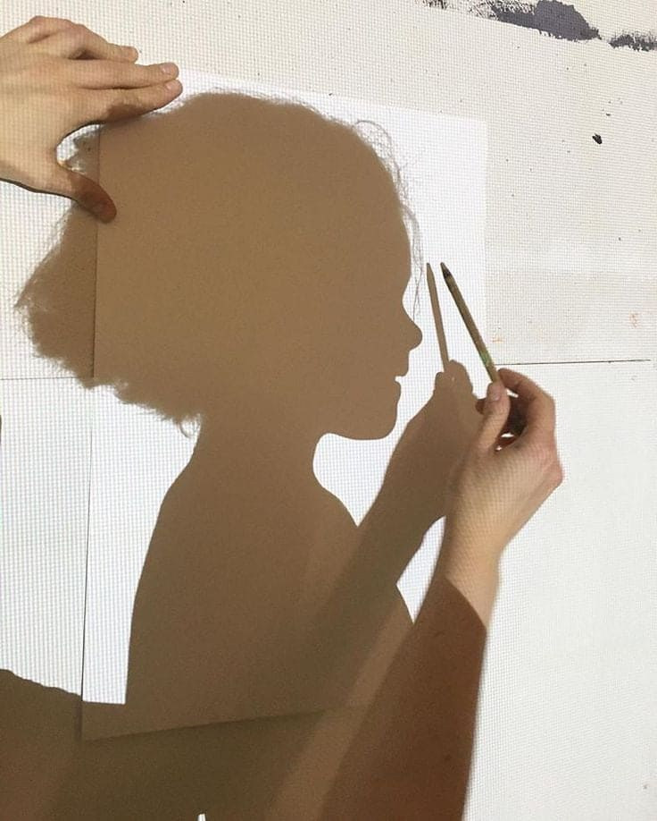

1) Αρχικά ζητήστε από κάποιον στο σπίτι να σας χαρίσει την σκιά του για λίγα δευτερόλεπτα. Βγείτε έξω στο μπαλκόνι ή τοποθετήστε το μοντέλο σας μπροστά από μία λάμπα μέσα στο σπίτι. Τοποθετήστε το χαρτί σας εκεί που πέφτει η σκιά του. Αφού σταθεροποιήσετε κάπως το χαρτί σας σε μία επιφάνεια, τοίχο ή κάποιο μπλοκ, προσπαθήστε να φυλακίσετε με την γραμμή σας την σκιά του μοντέλου σας. *Θα πρέπει αυτός που θα σας ποζάρει να προσπαθήσει να μην κουνηθεί για λίγα δευτερόλεπτα μέχρι να τελειώσετε όλο το περίγραμμα.

*Εναλλακτικά μπορείτε δημιουργήσετε σκιές με τα χέρια σας ή τα χέρια κάποιου άλλου που θα του ζητήσετε να τοποθετήσει έτσι τα χέρια του ώστε να έχετε το επιθυμητό αποτέλεσμα.
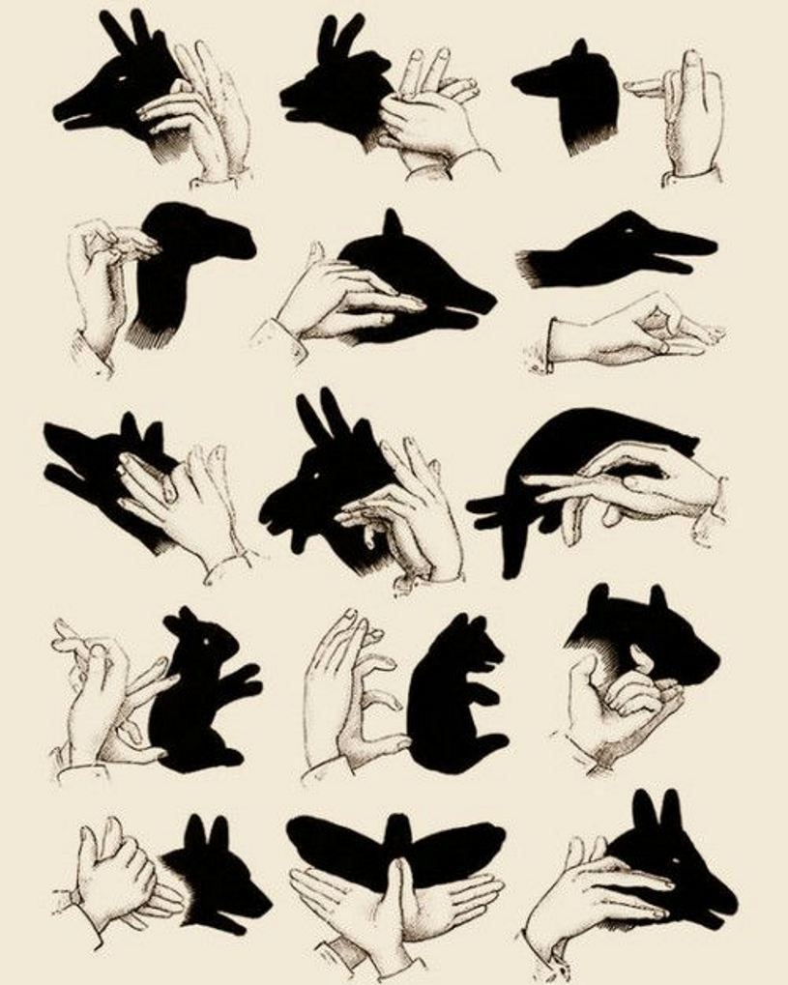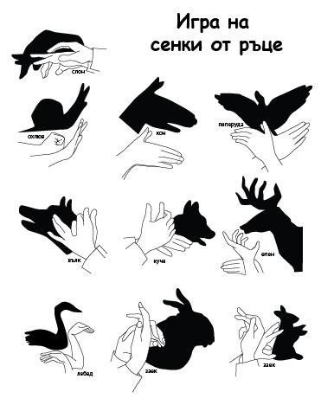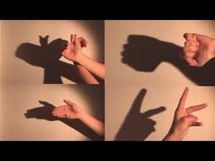

2) Στη συνέχεια με το μαλακό σας μολύβι προσθέστε φωτοσκίαση στο εσωτερικό της σκιάς που μόλις σχεδιάσατε ή στο εξωτερικό της και αφήστε το λευκό του χαρτιού μέσα ή έξω ανάλογα που θα επιλέξετε να βάλετε τον τόνο.
Θυμηθείτε όταν κάνω φωτοσκίαση με το μολύβι μου, δεν το κρατάω κάθετα, το έχω ελαφρός πλαγιασμένο. Για να κάνω ένα έντονο, σκούρο τόνο δεν τον αποδίδω βάζοντας δύναμη στο μολυβή μου να γράψει έντονα, αλλά σταδιακά περνώντας αρκετές φορές διασταυρώνοντας γραμμές.

Και κάποια έργα μαθητών μου προηγούμενων ετών.
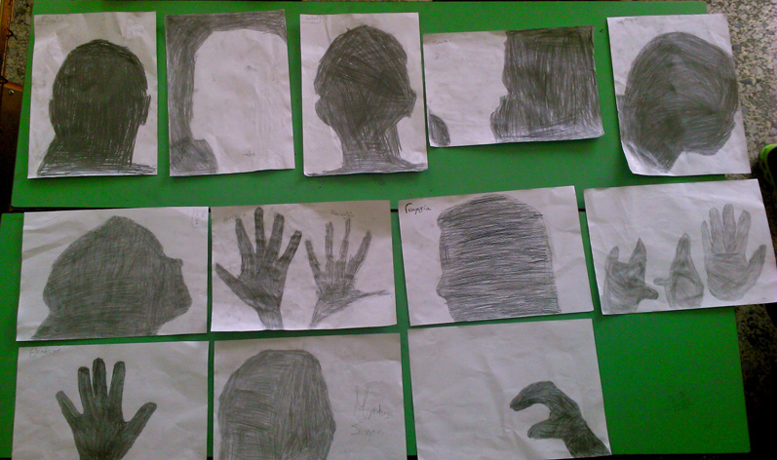
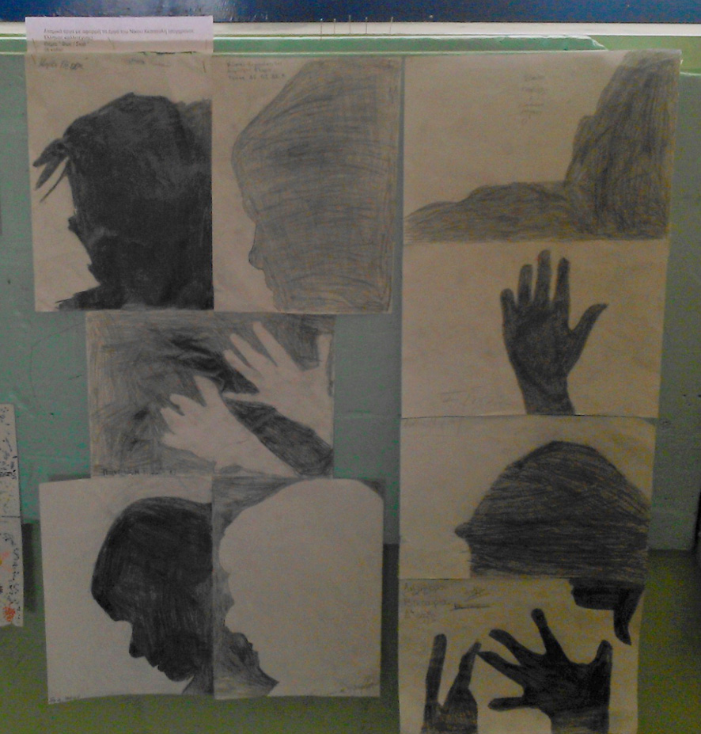
Καλή διασκέδαση!!!

Περιμένω με ανυπομονησία τις δημιουργίες σας.

To μάθημα υπάρχει και στο η-τάξη
https://eclass.sch.gr/courses/9510026195/

___________________________________
Σε περίπτωση οποιουδήποτε προβλήματος, ερωτήματος ή απορίας μπορείτε να επικοινωνείτε μαζί μου από τις 9:00πμ έως τις 13:00 με email στο smaragda_g@hotmail.com ή στο 6998568848 (Δευτέρα – Παρασκευή, 9:00 – 13:00).

Ευχαριστώ πολύ
Σμαράγδα Γαρόφλου

